Мы хотим стать лучше!
Оставьте Ваши предложения.
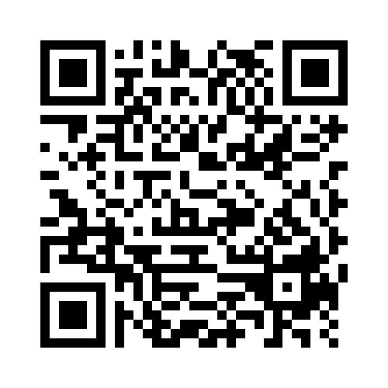
Выплата компенсации части родительской платы за присмотр и уход за детьми в государственных и муниципальных образовательных организациях, находящихся на территории Камчатского края

